**Hoofdstuk 8: Modelleren**

**Paragraaf 1: Modelleren**

1 ❶ In woorden staat er:  
“De nieuwe waarde voor de tijd wordt gelijk aan de oude waarde van de tijd plus het tijdstapje dt”.  
Deze regel zorgt ervoor dat elke keer dat de modelregels doorlopen worden, de tijd een stapje dt vooruit gezet wordt.

2 ❶ Startwaarden  
❶ “rente*bank” geeft ons hoeveel geld er in het tijdstapje bij is gekomen.  
❶ Met “bank = bank + rente*bank” tellen we dit geld op bij wat er al op de bank staat.

3 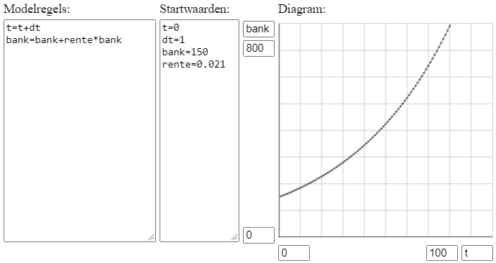

1. ❶ Starwaarden  
   ❶ Met “bac = bac*groei” rekenen we elk tijdstapje uit hoeveel bacteriën er in de kolonie zitten.  
   ❶ Met de als-dan-stelling zorgen we dat de grafiek stopt als er meer dan een miljoen bacteriën in de kolonie zitten.  
     
   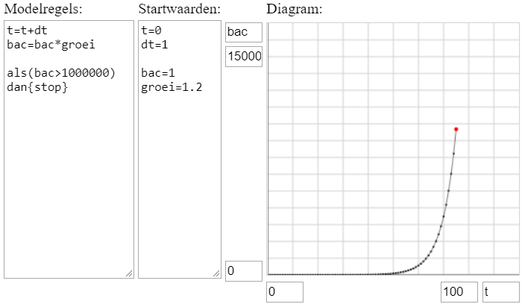
2. ❶ Bij ‘bac = 1000000’ stopt het programma alleen als de waarde van ‘bac’ precies gelijk wordt aan 1000000. De kans hierop is klein. Vandaar dat dit niet werkt.   
   ❶ Wat wel werkt is dat we het programma stop zetten zo snel als 1000000 overschreven is.

4 ❶ Startwaarden  
❶ Met “als(T<Tmax) dan{T=T+dT1}” zorgen we dat elk tijdstapje dT1 bij de temperatuur wordt opgeteld zolang de temperatuur zich onder Tmax bevindt.  
❶ Met “anders{T=T-dT2}” zorgen we dat de temperatuur met dT2 afneemt als de temperatuur boven de Tmax uitkomt.

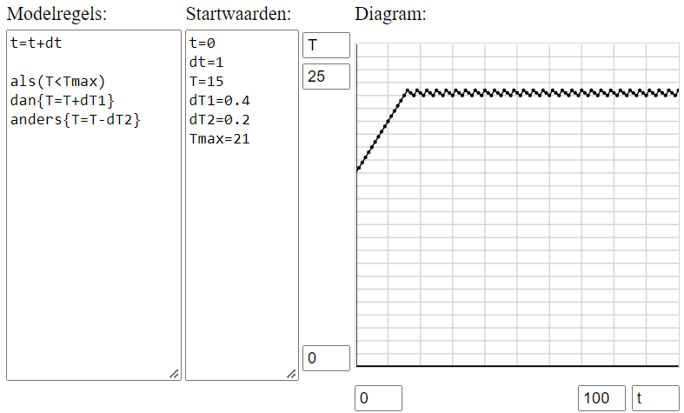

5 ❶ Startwaarden  
❶ Met “afname = N x factor” rekenen we uit hoeveel deeltjes per tijdstapje vervallen.   
❶ Met “N = N - afname” halen we het aantal vervallen deeltjes af van het totaal aantal deeltjes. We vinden dan hoeveel deeltjes er na het tijdstapje nog over zijn. 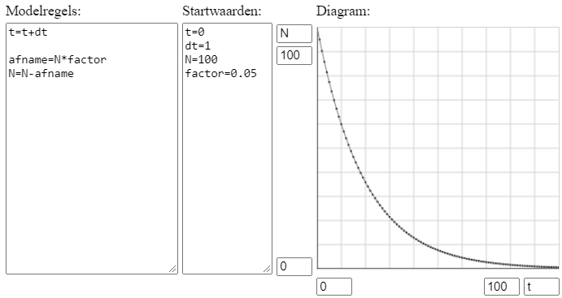

**Paragraaf 2: De vrije val**

1 Elk tijdstapje willen we de nieuwe snelheid van het voorwerp bepalen. De snelheidstoename (of afname) gedurende een tijdstapje is “dv”.   
❶ De nieuwe snelheid na een tijdstapje is de oude snelheid plus de toename van de snelheid (v = v + dv).   
❶ Omdat dv = a*dt, kunnen we dit herschrijven tot: “v = v + a*dt”  
Elk tijdstapje willen we ook de nieuwe positie van het voorwerp bepalen. De positietoename (of afname) gedurende een tijdstapje is “dx”.   
❶ De nieuwe positie na een tijdstapje is de oude positie plus de toename van de positie (x = x + dx).   
❶ Omdat dx = v*dt, kunnen we dit herschrijven tot: “x = x + v*dt”

2

1. ❶ Startwaarden  
   ❶ “v = v + g*dt”  
   ❶ “x = x + v*dt”  
   ❶ “als(x<0) dan{stop}”

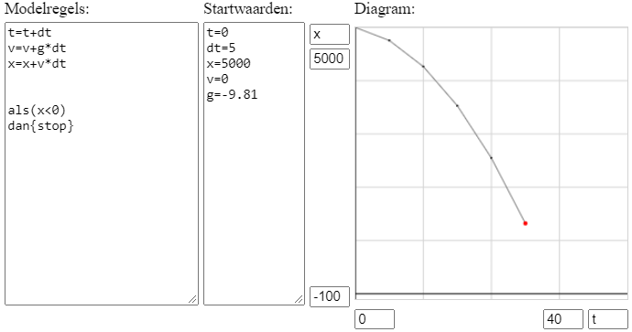

1. ❶ We hebben in het bovenstaande voorbeeld te grote stappen in de tijd genomen. Hierdoor zijn er maar weinig meetpunten die met elkaar verbonden worden.
2. ❶ Als we de grafiek aflezen vinden we dat de grafiek de grond raakt op tijdstip t = 32 s.

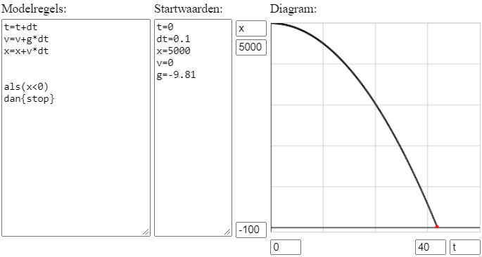

1. ❶ Elk tijdstapje dt berekent het programma de nieuwe positie van de steen. De kans is groot dat door het gebruik van deze stapjes de waarde van x nooit precies 0 wordt.   
   ❶ Dit is op te lossen door ‘x<0’ te gebruiken. Nu stopt het programma zo snel als de steen over x = 0 is gestapt (hoe kleiner we dt maken, hoe dichter de steen zal stoppen bij de x = 0).

3 ❶ Startwaarden aanpassen (de modelregels zijn hetzelfde als bij vraag 2).

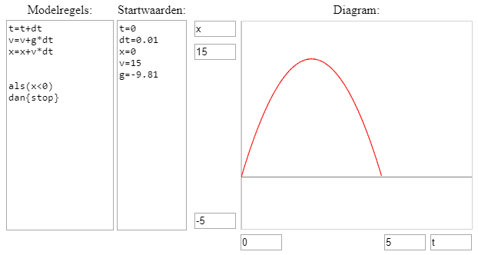

4 ❶ Startwaarden  
❶❶ Regels voor v1, x1, v2 en x2  
❶❶ als-dan-stellingen

